- 進入網址：http://ma.wzu.edu.tw/files/304-1000-3912,c3542.php
- 點線上報名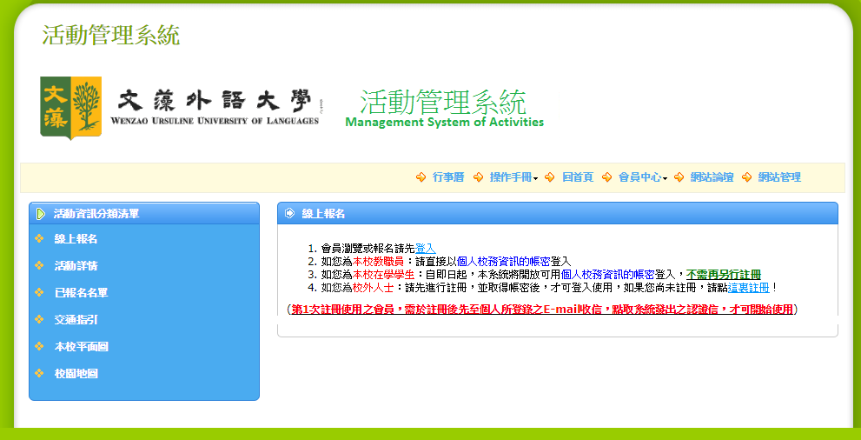
- 點選＂這裡註冊＂
- 填寫資料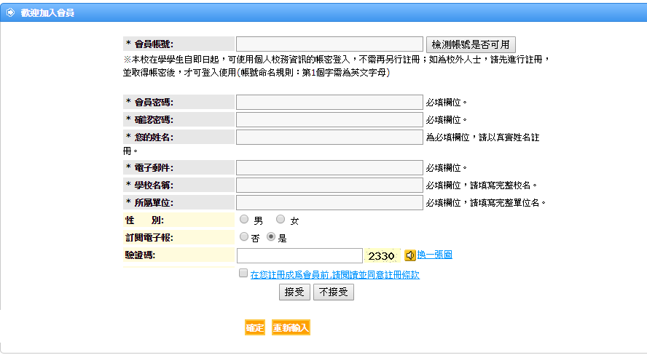
- 確認送出
- 第1次註冊使用之會員，需於註冊後先至個人所登錄之E-mail收信，點取系統發出之認證信，才可開始使用

